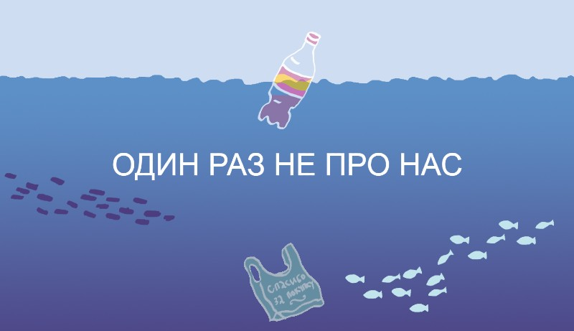

Одноразовая упаковка. Иногда это удобно, но всегда нерационально.

Для потребителя это невыгодно, потому что он продолжает тратить деньги, покупая одноразовые вещи снова и снова, а для любого землянина — это практически половина всего пластикового мусора.

Если вы захотите пособирать красивые камушки на побережье океана, захватите с собой пакет для мусора, потому что его будет навалом.

Самые частые находки при очистке побережья — это окурки (сигаретные фильтры содержат пластик — вы знали?), рыболовные сети, пластиковые бутылки для напитков и крышки от них, упаковка от еды, пластиковые пакеты и соломинки.

Одноразовый пластик поселился в природе и уже вошел в рацион питания животных. В марте 2019 года на филиппинское побережье выбросило тушу молодого кита-клювокрыла, внутри которого при вскрытии обнаружили 40 килограммов пластика: 18 пакетов-маек, 14 мешков для риса, 8 банановых мешков, 2 верёвки, 17 обёрток, упаковка от чипсов, 6 мешков для мусора, сеть и нейлоновую упаковочную верёвку.

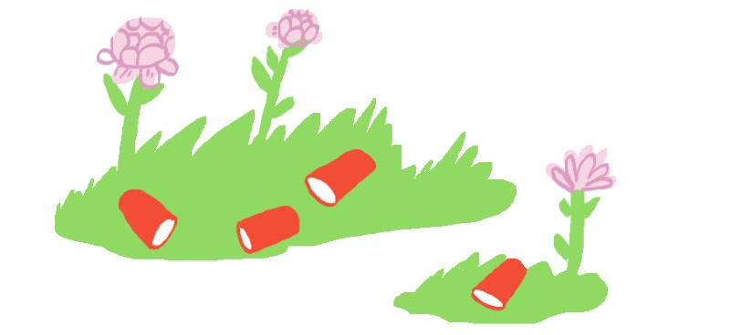

Для обитателей дикой природы одноразовый пластик стал настоящим проклятием: это не единственный кит, погибший от мусора. Ежегодно так умирает 100 тысяч морских млекопитающих.

Как не использовать одноразовое, когда оно везде?

Салфетки, стаканчики, столовые приборы, трубочки для напитков, бритвы, пакеты, одноразовые ручки... заведите им многоразовую альтернативу.

Этот маленький набор экоэнтузиаста мгновенно сократит количество вашего мусора:

Бутылка для воды

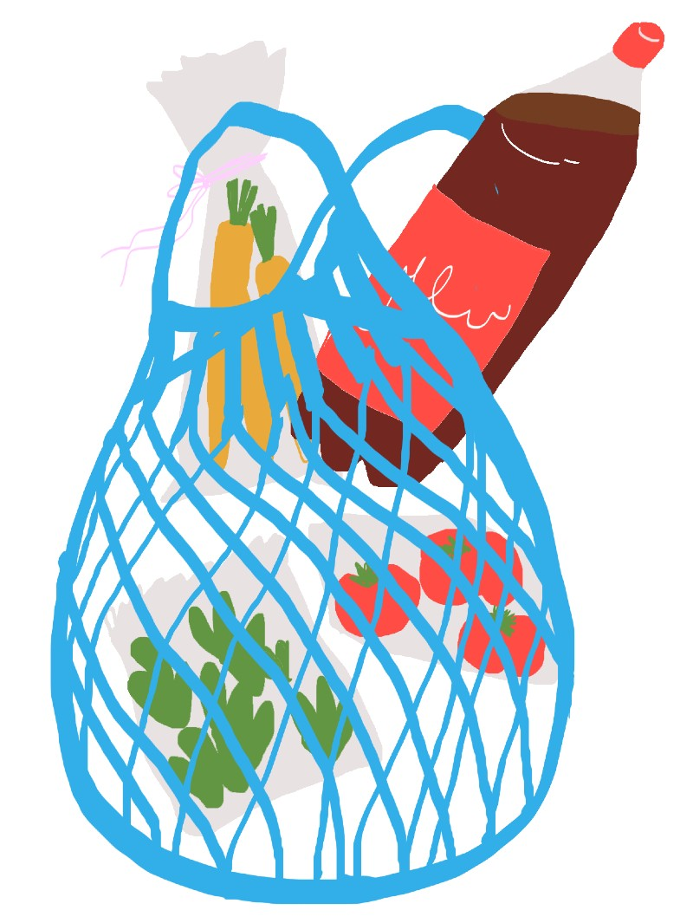

Иногда нам всем хочется пить. Хорошо, что дома мы можем попить из любимой кружки с надписью «Владимир» и не нужно размениваться на одноразовые стаканчики и покупать бутилированную воду.

На будущее: многоразовая бутылка раз и навсегда избавит вас от покупки воды в пластике.

Найдите бутылку, которая вам нравится, и любите её. Вот это настоящие чувства — на всю жизнь.

Кстати, вопреки расхожему мифу, одноразовый — не синоним стерильному. Многоразовая бутылка ничем не хуже и не грязнее одноразовой: более того, с экобутылкой вы точно знаете, каких поверхностей она касалась и кто наливал в неё воду.

Экосумка

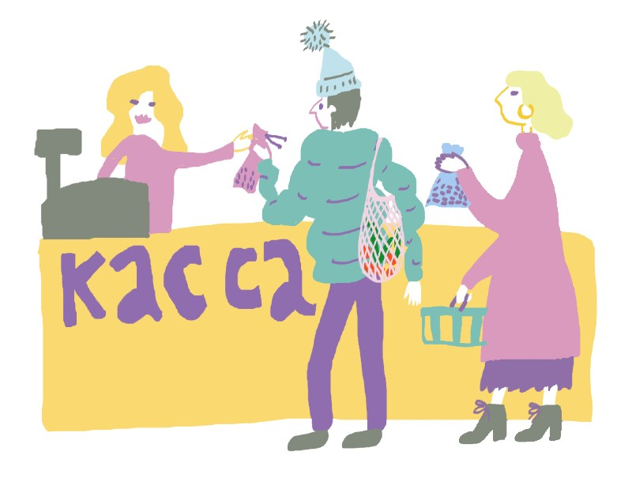

Многие не знают, что это за зверь и как отличить экосумку от сумки обыкновенной.

А всё очень просто. Самая экологичная сумка — та, которая у вас уже есть. Вам не пришлось покупать её и тратить ресурсы планеты.

Экосумкой может быть рюкзак, портфель — то, в чём вы любите носить вещи и могли бы носить продукты. Часто экосумкой называют простую сумку из прочного материала, которую можно легко сложить и всегда носить с собой.

Стакан для горячих напитков

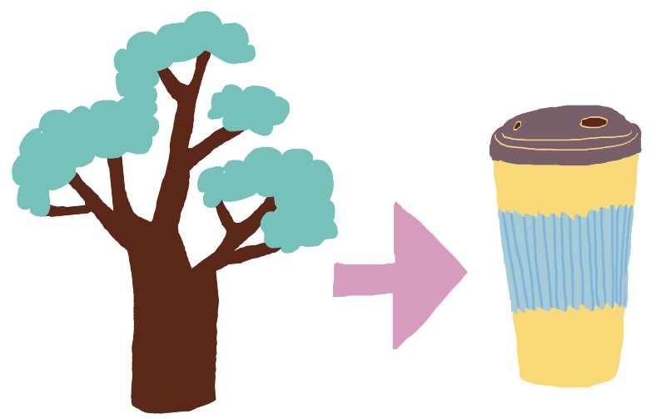

С пластиковыми всё понятно, но так ли ужасны бумажные? Срыв покровов: они не просто бумажные. Эти стаканчики изнутри выстланы пластиком, из-за чего у них плохо получается гнить на свалке, а на переработку их не берут.

Многоразовый стакан или тамблер для горячих (и любых других) напитков спасёт своих одноразовых братьев от свалки.

НЕВЕРОЯТНО, НО ФАКТ:

Во всём мире для производства одноразовых «бумажных» стаканчиков ежегодно вырубают 32 миллиона деревьев.

Многоразовые платочки

Бумага — это деревья. Вытирать пот и слёзы об деревья — это похоже на шутку, которая вышла из-под контроля.

Заведите несколько тканевых платочков и кидайте в стиральную машинку, как только появится необходимость. И новенький берите, в клеточку.

Многоразовый платок — это ностальгия, это эпатаж, это бунт!

На нём можно вышить мордочку котёнка или название любимой музыкальной группы — очень успокаивает. И пусть учительница труда поймет, как она ошибалась, поставив вам четвёрку в четверти. Вы сейчас планету спасаете, а она наверняка сморкается в одноразовые платки из первичной целлюлозы.

И всё!

Чем хороши многоразовые вещи?

1. | Экономят деньги.
2. | Экономят природные ресурсы.
3. | Уменьшают свалки.
4. | Открывают простор для самовыражения!

Мы уже наслаждаемся, насладитесь и вы!

Команда проекта «Ноль отходов» Greenpeace России

В следующем письме расскажем, как всё иметь и ничего не покупать.

Greenpeace – это независимая международная организация, цель которой сохранить природу и мир на планете. Для этого мы изменяем отношение людей к природным богатствам Земли. Greenpeace существует только на пожертвования частных лиц, разделяющих наши идеалы, и не принимает денег от государственных, коммерческих структур и политических партий. Это позволяет быть нам независимыми в нашей борьбе за сохранение природы и мира на Земле.

